微机消谐装置

说

明

书

保定市华航电气有限公司

微机消谐说明书
一、装置概述
HH-WXZ系列微机消谐装置是我公司针对电力系统及用户由于铁磁谐振引发的电压互感器【PT】烧毁甚至爆炸的恶性事故研发的第三代新型高智能消谐装置。采用32位ARM芯片作为检测、控制的核心元件，与传统消谐装置相比，运算速度快、性能稳定、抗干扰能力强。不但可以消除铁磁谐振，还可实时监测谐振过电压，单相接地，工业标准的RS-485通讯接口和MODBUS通讯协议，使得组网轻松便捷，是SCADA系统集成的理想选择。
二、装置的特点和主要技术指标
1、运算速度快、性能稳定、抗干扰能力强。
2、采用128(W)×64(H)点阵液晶显示器LCD，全中文化界面，具有各种操作、控制、数据输入、报警信息画面。
3、开机即显示1段母线PT开口三角电压4种频率分量的有效值，也就是3分频（17HZ）、2分频（25HZ）、工频（50HZ）、3倍频（150HZ）的电压分量有效值。通过菜单操作可以方便地查看其它测量值。
4、装置可准确判断单相接地、铁磁谐振、谐振过电压等异常，并对铁磁谐振迅速消除。
5、装置对单相接地，谐振，谐振过电压，均分别给出报警信息。以方便客户更轻松及时准确的了解报警信息。同时装置还具备失电报警功能。
6、装置有21次故障信息记忆，掉电不丢失
7、装置配置RS485通讯接口和标准的ModBus@RTU通讯协议，可以访问装
置的所有测量数据和报警信息等实时数据；并可通过通讯接口整定装置，改变装置的运行状态（祥见通讯部分） 。
三、使用条件
1、户内使用 : 要求通风良好。
2、 环境温度 : -10～50°C，相对湿度≤90%，大气压力80～110Kpa、海拔高度≤4Km。
3、适用范围： 110KV、66KV、35KV、10KV、6KV、3KV及以下等级的中性点不接地或经消弧线圈、电阻接地的小接地电流系统，可广泛用于电力、石油、化工、煤炭、冶金、高层建筑等供电系统。
4、 工作电源： AC100V～250V，频率50～60Hz或DC100V～250V，功耗小于15W。
四、装置的工作原理
装置实时检测PT开口三角电压，应用DFT算法计算出零序电压的四种频率分量。一旦检测到谐振发生，装置就会启动大功率消谐元件。
◆ 动作判据如下（出厂设定值，也可根据现场情况整定）：
1、谐振判据： 17HZ谐波电压≧17V、25HZ谐波电压≧25V、
150HZ谐波电压≧33V。
2、接地判据： 120V＞基波电压≧30V
3、过压判据： 基波电压≧120V，启动消谐出口，消谐成功认为是基波谐振，不成功则认为是谐振过压。
当检测到谐振时，共进行3次消谐，每次50ms，间隔200ms，同时指示发生谐振的事故信息，并存储相关的事件信息。
五、装置的使用说明
◆ 装置的显示器、按键的分布如下图：

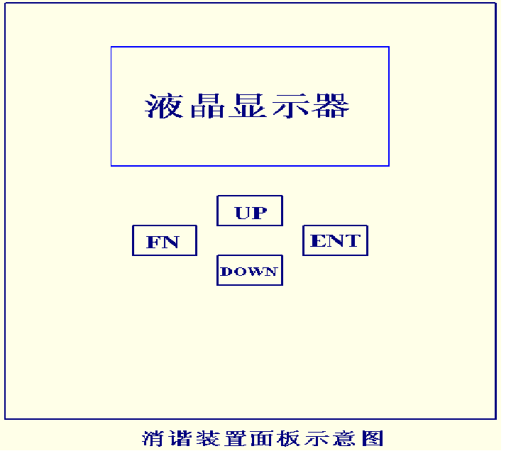
图 1
- 按键的说明：
FN键: 在菜单操作时，用作“退出键”；在输入设定数值时，用作“移动光标键”，以指示需要修改数值的位置。
UP键: 在菜单操作时，向上移动光标，选择需要查看或设定的项目；在输入设定数值时，用作“加一键”。
DOWN键: 在菜单操作时，向下移动光标，选择需要查看或设定的项目；在输入设定数值时，用作“减一键”。
ENT键: 是“确认键”用于确认所选项目或所设定的参数。
- 菜单的操作装置的一般操作：
装置上电后显示母线PT的3U0各分量值，如下图：

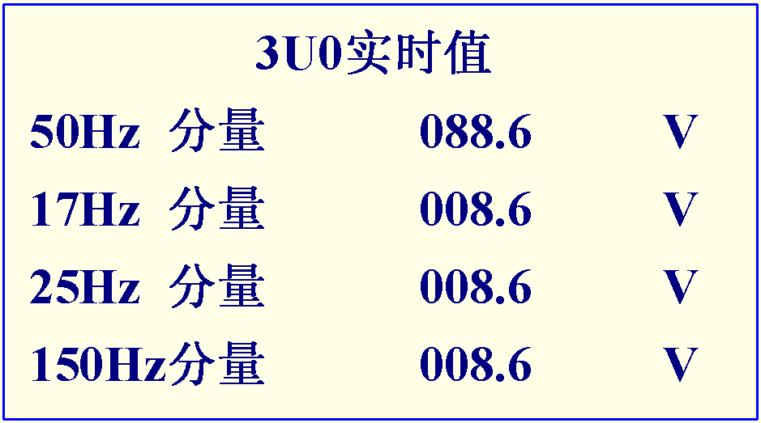
图2 第1屏
在第1屏下，按FN或ENT键将进入如下界面:

图3 第2屏
“红色文字”表示光标所在位置。在第2屏下，按“UP键”或“DOWN键”移动光标，按“Fn键”退回上一级菜单，按“ENT键”进入所选择的下一级菜单。选择“事件记录”并按“ENT键”进入“事件记录”查阅页面。如图4：
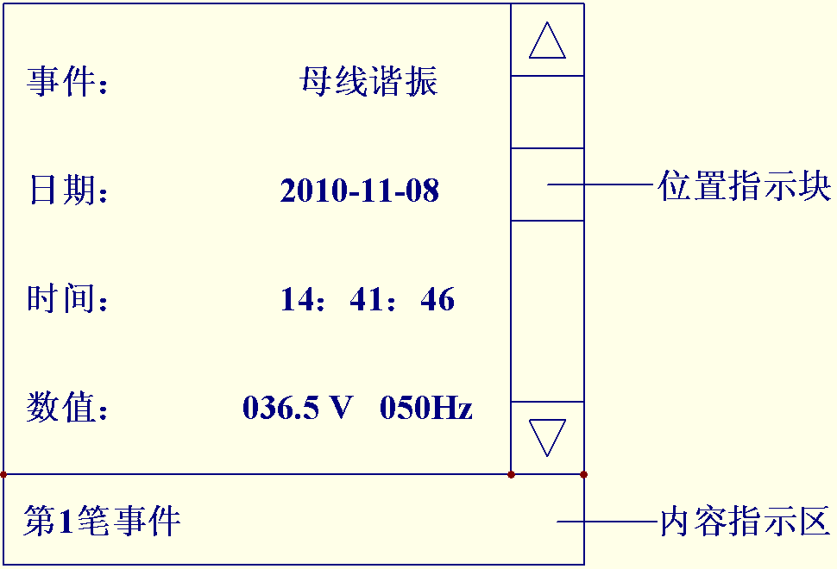
图4 第3屏
在第3屏下，按“UP键”或“DOWN键”，可翻页浏览装置的事件记录，按“FN键”退回上一级菜单。
在第2屏下，按“UP键”或“DOWN键”移动光标，选择“系统状态”， 并按“ENT键”，可查看系统状态，如图5所示：本页面显示系统的实时时钟和通讯状态（若和上位机有通讯则显示图示的网络标志，否则隐去）。按“FN键”退回上一级菜单。
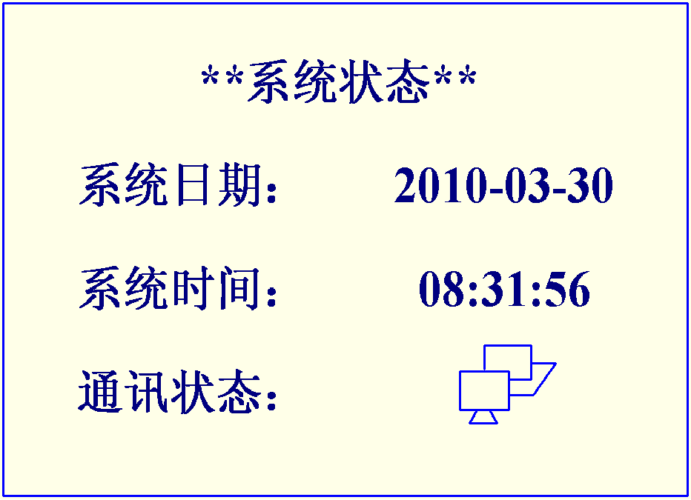
图5 第4屏
在第2屏下，按“UP键”或“DOWN键”移动光标，选择“清空记录”， 并按“ENT键”，出现如图6所示的页面。

图6 第5屏
在第5屏下，按“Fn键”移动光标，选择是否清空记录，按“ENT键”确认当前的操作。并退回上一级菜单。
◆ 装置整定操作在第2屏下，选择“装置整定”并按“ENT键”可进入“装置整定保护密码”页面，如图7。输入保护密码（0001），则进入“装置整定选项”页面，如图8。
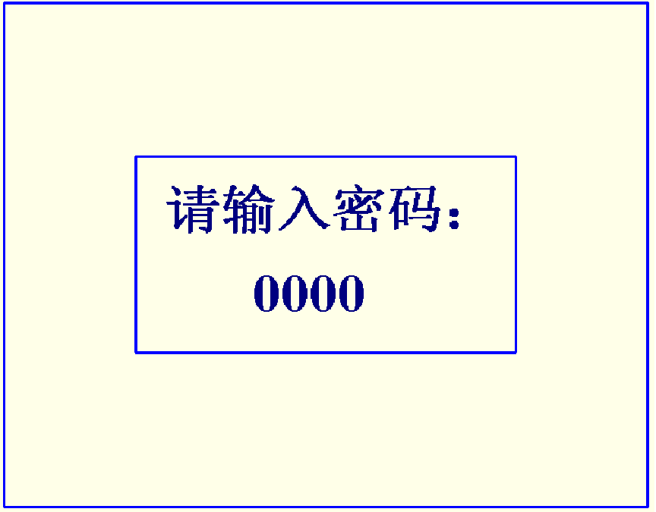

图7 第6屏
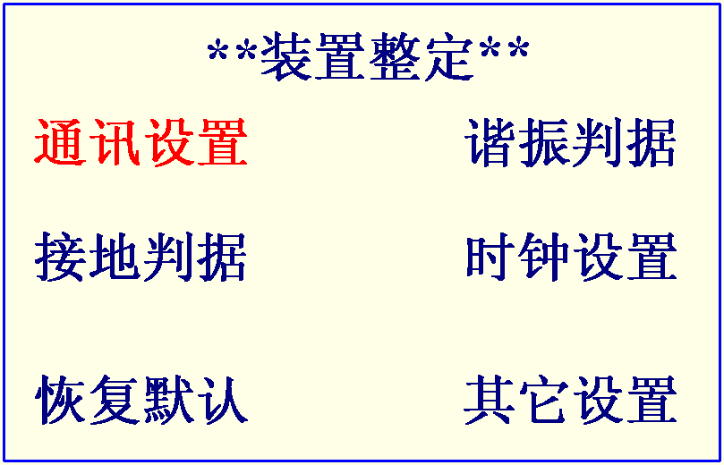
图8 第7屏
在第7屏下，选择“通讯设置” 并按“ENT键”可进入“通讯设置”页面，如图9。
◆ 在第8屏下，按“Fn键”移动光标，选择要修改的数值位置（首先是通讯地址的数值），按“UP键”或“DOWN键”修改通讯地址。
◆ 按“ENT键”确认当前的修改，此时开始修改通讯速率，按“UP键”或“DOWN键”修改通讯速率。
◆ 按“ENT键”确认当前的修改，此时进入“是否保存修改”页面（如图10），按“Fn键”移动光标，选择是否保存，按“ENT键”确认当前的操作。并退回上一级菜单。
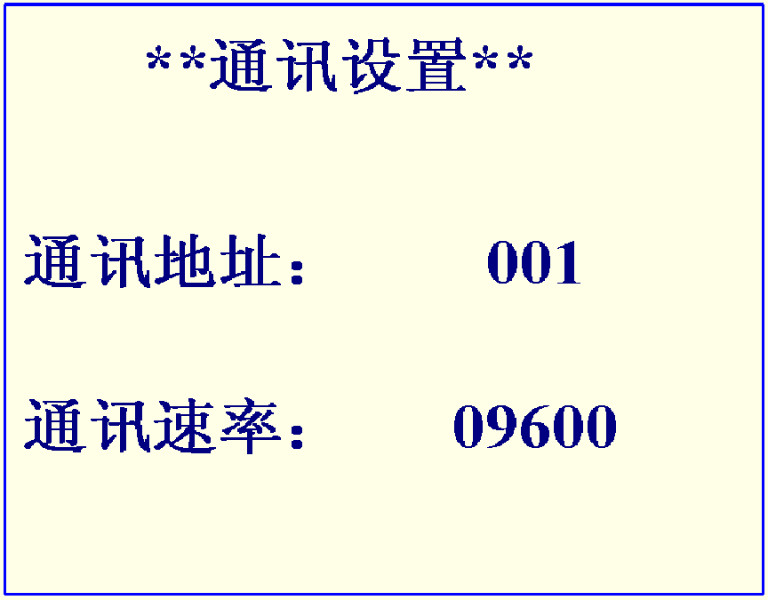
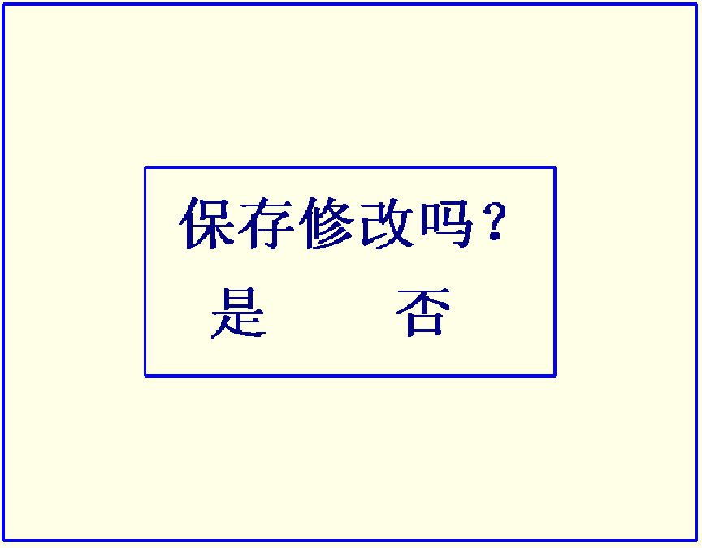
图9 第8屏 图10 第9屏
在第7屏下的其它“装置整定”项目的设置方法和“通讯设置”的设置方法类似，只是所设置的项目多少不一样，为了表述的更加清晰，把装置整定各项制成表格。
通讯设置：
通讯地址 | 1～247间的任意整数（默认1）
通讯速率 | 1200、2400、4800、9600、19200（默认9600）
表1 通讯设置一览表
谐振判据：
50Hz 分量 | 0～200.0V（默认120.0V）
17Hz 分量 | 0～200.0V（默认17.0V）
25Hz 分量 | 0～200.0V（默认25.0V）
150Hz分量 | 0～200.0V（默认33.0V）
表2 谐振判据设置一览表
接地判据：
50Hz 分量 | 0～200.0V（默认30.0V）
表3 接地判据设置一览表
注意：判据设置要合理，其中基波的谐振判据要大于接地判据。请参考装置的默
认设置。在第7屏下，执行“恢复默认”命令后须重新设置时钟。
六、装置的接线和开孔尺寸
1、装置接线图（见下图）： （输出AC/DC 100-250V）
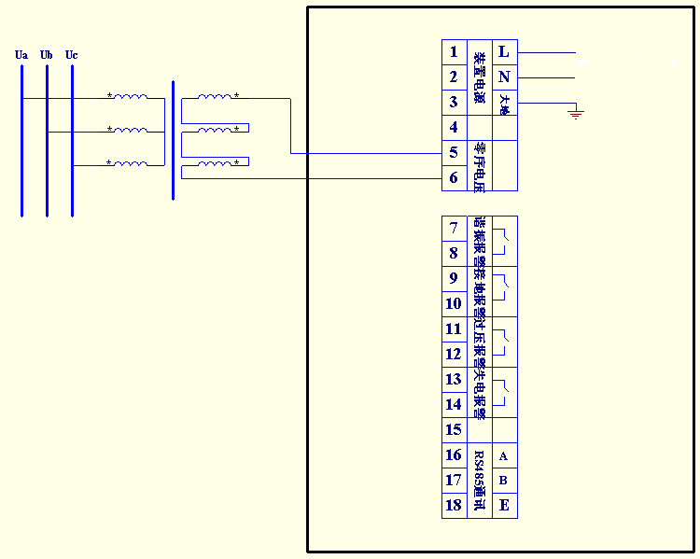
2、装置开孔尺寸（见下图）
◆ 开孔尺寸(mm)： 114×153 (宽×高)
